中科院大连化物所2012年度冠名奖公示材料（集体）
被推荐集体名称 | 201组 | 负责人姓名 | 周永贵
拟授奖名称 | 科技创新奖
主要事迹：
2012年，201研究组在化物所、中科院及国家自然基金委等的支持下，在组长周永贵研究员领导下，群策群力，在芳香杂环化合物的不对称氢化、仿生不对称氢化和醇的不对称氢解等研究中获得了一系列重要进展。
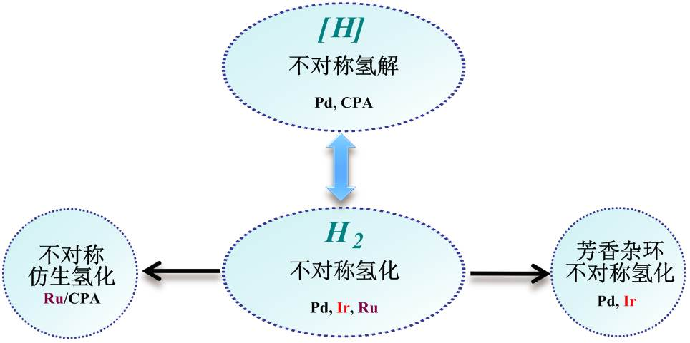
1、异喹啉和吡啶的不对称氢化：异喹啉和吡啶是芳香杂环化合物不对称氢化研究中最具挑战性的难题。其难点在于底物的高稳定性以及底物抑制和产物抑制效应同时存在，极易造成催化剂失活。采用加入卤素添加剂这一“一箭双雕”策略，对催化剂和底物同时进行有效的双活化，首次成功实现了3,4二取代异喹啉的直接不对称氢化，产物的ee值可到达96%（Angew. Chem. Int. Ed. 2012, 51, 8286.）。这一工作很快被知名化学评论杂志synfacts 以Highlight形式进行了报道。对于吡啶类化合物，则采用了成盐活化的策略。这种方法既提高了吡啶的反应活性也有效消除了底物和产物对催化剂的抑制作用。研究发现在苄基溴代物存在下，手性铱催化剂能有效催化简单吡啶的不对称氢化，产物的ee值最高可达93％。这是目前简单吡啶不对称氢化的最好结果。（Angew. Chem. Int. Ed. 2012, 51, 10181.）
2、不对称仿生氢化：自然界能够很好进行不对称氢化反应。基于对涉及到辅酶NAD(P)H的不对称氧化还原反应过程的模拟，通过组合金属催化剂[Ru(p-cymene)I₂]₂和有机催化剂手性磷酸衍生物，用催化量的辅酶类似物Hanztsch 酯，采用H₂作为最终还原剂，成功实现了第一个完整的仿生不对称催化氢化，提高了原子利用率。通过合理设计，开发了新的辅酶类似物—菲啶，其促进的不对称仿生氢化克服了循环再生条件相对苛刻这一不足之处，极大拓展了底物的适用范围。对环状亚胺和含氮芳香化合物都可适用，最高ee值可达98%，并且反应条件相对温和，反应甚至可以在一个大气压的氢气条件下进行。（J. Am. Chem. Soc. 2012, 134, 2442.）
3、不对称氢解：在氢气参与的反应中，氢解占有重要的地位，其采用的催化剂主要是基于过渡金属的多相催化剂。目前为止，均相不对称氢解反应的研究相对较少，均相不对称氢解一直是氢解反应的一个难点。2012年，201研究组在手性磷酸催化羟基化合物的不对称氢解反应也取得了突破，最高取得>95% ee。
组长周永贵研究员应综述杂志《Chem. Rev.》邀请撰写该杂志关于芳香化合物不对称氢化领域的首篇综述论文（2012, 112, 2557-2590.）。文章对该领域近十年来的进展进行了总结评述，深入剖析了研究中存在的一些问题，并对这一领域的进一步发展方向和前景进行了展望。
2012年，201组共发表12篇论文，其中包括Chem. Rev. (1篇)，Chem. Soc. Rev. (1篇)，J. Am. Chem. Soc. (1篇)，Angew. Chem. Int. Ed. (2篇)，申请专利8项，授权3项。组长周永贵研究员荣获中国化学会首届“手性青年奖”。

